**Муниципальное бюджетное дошкольное образовательное учреждение № 18 г. Липецка**

***Конспект интегрированной организованной образовательной деятельности для детей 6 – 8 лет с задержкой психического развития группы № 6***

***на тему: «В гости к ежику»***

***(освоение образовательной области «Художественно - эстетическое развитие», раздела «Аппликация»; «Познавательное развитие», раздела «Формирование целостной картины мира, расширение кругозора»)***

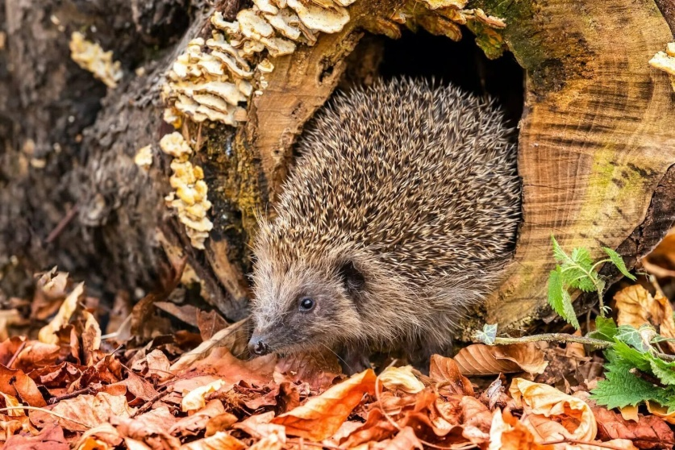

**Разработал:**

**воспитатель Платонова Е. В.**

**Октябрь 2023 г.**

**Цель:** Формирование у детей познавательного интереса к природе посредством развития творческих способностей.

**Образовательная область (доминантная):** «Художественно – эстетическое развитие».

**Освоение содержания образовательных областей:** «Художественно – эстетическое развитие», «Познавательное развитие», «Социально – коммуникативное развитие», «Речевое развитие», «Физическое развитие».

**Задачи к образовательной области «Художественно – эстетическое развитие»:**

- упражнять детей в аккуратном наклеивании готовых форм на основу;

- учить оформлять готовые бумажные формы – силуэт ежика предложенным материалом;

- учить детей работать по речевой инструкции;

- создать условия для реализации выбора предложенного материала для придания выразительности образа;

- развивать мелкую моторику пальцев рук;

- побуждать детей передавать в аппликации красоту;

- воспитывать эмоционально - положительное отношение к аппликации, стремление к достижению результата;

- развивать творческий подход к работе, мелкую моторику пальцев рук, аккуратность, эстетический вкус, зрительное восприятие.

**Задачи к образовательной области «Познавательное развитие»**

- продолжать учить детей описывать внешний вид и повадки животных;

- уточнять представление детей о диких животных;

- формировать у детей представление о жизни ежа, особенностях образа жизни;

- воспитывать любовь к природе, гуманное отношение к животным;

- развивать познавательный интерес;

- закреплять представления о внешнем виде животного: форме, цвете, названиях частей тела.

**Задачи к образовательной области «Речевое развитие»**

- поощрять речевую активность детей в процессе беседы;

- пополнять активный словарь детей словами и словосочетаниями в рамках содержания темы;

**Задачи к образовательной области «Социально – коммуникативное развитие»:**

- воспитывать коллективизм, навыки культурного общения, отзывчивость, желание прийти на помощь к тем, кто в ней нуждается;

- способствовать формированию самостоятельности;

- доставить детям радость от выполненной работы.

**Задачи к образовательной области «Физическое развитие»:**

- способствовать смене видов детской деятельности с целью профилактики утомляемости.

**Виды детской деятельности:** коммуникативная, изобразительная, игровая, познавательно – исследовательская, двигательная.

**Применяемые педагогические технологии:** игровая,личностно **–** ориентированная, здоровьесберегающая.

**Форма проведения:** групповая (5 детей).

**Методические приемы:** вопросы к детям, объяснение, сюрпризный момент (письмо от лесных жителей), физминутка «Мы проверили осанку», пальчиковая гимнастика «Ежик колкий»

**Средства реализации:** конверт с письмом от лесных жителей, игрушка – ежик, волшебный клубочек, загадки, наборы для аппликации (клеенки, тарелочки, клей, силуэты ежей, салфетки), разный материал для украшения ежиков.

**Пропедевтическая работа:**

- беседы о диких животных;

- рассматривание иллюстраций «Дикие животные»;

- загадывание загадок;

- чтение рассказа Е. Чарушина «Ёжик»;

- подвижная игра «Колючий еж».

**Длительность:** 30 минут.

**Место реализации:** групповая ячейка.

**Содержание организованной образовательной деятельности:**

***I Мотивация.* Воспитатель:** Посмотрите, ребята, здесь какое – то письмо, наверное для нас. Давайте присядем и откроем конверт.

***Воспитатель читает письмо.***

*«Здравствуйте, дорогие ребята! Пишут вам лесные жители. У нас случилось несчастье: потерялся наш любимый друг. Пожалуйста, помогите нам его найти.»*

**Воспитатель: -** Ребята, а какие лесные жители могли написать нам это письмо? Каких диких животных вы знаете?

**Дети: -** Медведь, заяц, лиса, еж.

**Воспитатель:** - Кто же из зверей мог потеряться? Отгадаем загадку и узнаем.

*Сердитый недотрога*

*Живет в траве густой*

*Иголок очень много,*

*А нитки не одной*

*(Еж)*

**Дети:** - Ежик.

**Воспитатель:** - Правильно ребята! Как вы думаете, мы сможем помочь найти ежа? Как мы сможем это сделать?

**Дети:** - Да, сможем. Пойдем в лес.

**Воспитатель:-**  Ребята, мы сможем помочь, найти ежа, но если будем знать, где он живет, чем питается и как выглядит.

*Рассматривание иллюстрации «Еж».*

***II Основная часть.***  **Воспитатель: -** Тело ежа приземистое с коротким, малозаметным хвостом. Ноги короткие. Голова клиновидной формы с вытянутым носиком. Спинка и бока унизаны иголками, остальная часть тела покрыта короткими грубыми волосками.

**Воспитатель:** - Для чего ежику нужны колючки?

**Дети**: - Защищаться от лисы, волка.

**Воспитатель:** - Правильно, иголки служат ежу для защиты. А еще с помощью иголок он свою норку на зиму обустраивает. Послушайте, как он это делает.

*Загорелись, как пожар, на рябине кисти,*

*Катится навстречу шар из осенних листьев.*

*Ты его не узнаешь? Приглядись-ка! Это еж!*

*Золотым клубочком стал хитрый ежик колкий,*

*Листья кленов нанизал на свои иголки.*

*Их несет к себе домой, стелет на кроватку,*

*Чтобы долгою зимой спать под елкой сладко.*

*Пусть ему навеют сны снежные метели,*

*Пусть проспит он до весны в теплой колыбели (Т. Шорыгина).*

Обычно ежи подыскивают глубокие норы, которые расположены на расстоянии около полутора метров от поверхностного слоя земли. Они, как и медведи, всю зиму спят. Но чтобы ежику дожить до весны, он должен хорошенько подкрепиться, стать упитанным толстячком. Вот и бегает осенью еж, старается побольше наесться. Кормиться еж ночью. Еж — это хищник. Он питается растительноядными животными — мышами. Еще еж ловит разных жучков, ящериц, лягушек и даже с ядовитой змеей он справится. Еж очень полезный зверек: он истребляет большое количество вредителей. Но наряду с пользой могут приносить вред, поедая яйца птиц и птенцов.

**2.1. Воспитатель:** - Теперь ребята, вы много знаете, о ежах и мы сможем найти друга лесным жителям. А куда отправляться на поиски нам покажет волшебный предмет, а какой вы должны догадаться.

***Игра «Волшебный предмет»***

**Воспитатель: -** Этот предмет по форме похож на яблоко;

По цвету похож на апельсин;

На ощупь похож на цыпленка;

Этот предмет нужен маме или бабушке для вязания.

**Дети:** - Клубок.

**Воспитатель:**- Молодцы! Вы правильно определили волшебный предмет, этот клубок поможет нам найти дорогу в лес! Но путь у нас не близкий, поэтому, скажите мне, какие мы должны быть в дороге.

**Дети:** - Дружные, помогать друг другу.

**Воспитатель:** Молодцы! Отправляемся в путь! Но сначала скажем волшебные слова:

***Раз, два, три, нам клубочек помоги – в лес осенний ты нас приведи!***

*Воспитатель бросает клубок.*

**2.2. Воспитатель:** - А пока мы идем, я предлагаю поиграть.

***Физминутка***

***Мы проверили осанку и свели лопатки***

***Мы походим на носочках, а потом на пятках***

***Пойдем мягко, как лисята, и как мишка косолапый***

***И как заинька – трусишка, и как волк – волчишко***

***Вот свернулся еж в клубок, потому что он продрог***

***Лучик ежика коснулся, ежик сладко потянулся.***

**2.3.**  **Воспитатель:**  - Понравилась вам игра?

**Дети:** Да.

**Воспитатель:** - Идем с вами дальше. Ой, ребята, посмотрите, кто то рассыпал яблоки и грибы на лесной полянке, это наверное наш ежик торопился. Давайте соберем.

**Дети:** - Да.

*Воспитатель ставит две корзинки в одну дети собирают грибы, а в другую яблоки.*

**2. 4. Воспитатель: -** Хорошо, справились, ребята, послушайте, кто то шуршит.

*Воспитатель берет игрушку – ежика.*

**2. 5.** **Воспитатель:** - А вот и ежик. Ежик, а ты знаешь, что твои друзья искали тебя. Ребята, а пусть ежик отгадает, кто его искал, загадаем ему загадки.

***Загадки.***

*На деревьях живет*

*И орешки грызет.*

*(Белка)*

*Косолапый и большой,*

*Спит в берлоге он зимой.*

*(Медведь)*

*Летом сер, зимою бел,*

*По характеру несмел.*

*По полянкам скачет ловко,*

*Любит сочную морковку.*

*(Заяц)*

*Хитрая плутовка,*

*Рыжая головка,*

*Хвост пушистый – краса!*

*Как зовут ее?*

*(Лиса)*

**2. 6. Воспитатель:** - Молодцы, загадки отгадали. А теперь давайте поиграем с ежиком.

***Игра «Закончи предложение»***

***Заяц пушистый, а еж…(колючий)***

***Еж спит днем, а охотится…(ночью)***

***Белка живет в дупле, а еж…(в норке)***

***Медведь большой, а еж…(маленький)***

***У лисы лисята, а у ежа… (ежата)***

***Собака домашнее животное, а еж…(дикое)***

***Змея ползает, а еж …(бегает)***

**Воспитатель: -** Хорошо ребята, справились с заданием.

- Ежик, а почему тебя стало не видно в лесу?

Ребята, ежик говорит, что готовится к зиме и скоро ляжет спать. Мы его долго не увидим. Давайте ему на прощанье подарим яблоки и грибы, которые на полянке собрали.

**Воспитатель: -** А сейчас,чтобы ежику было не скучно одному на полянке, давайте пригласим его в нашу творческую мастерскую. И изготовим ему много друзей – ежей. А чтобы ваша работа получалась красивой, разомнем наши пальчики.

***Пальчиковая гимнастика***

***Ежик, ежик, хитрый еж,***

***На клубочек ты похож.***

***На спине иголки очень – очень колкие.***

***Хоть и ростом ежик мал,***

***Нам колючки показал,***

***А колючки тоже,***

***На ежа похожи.***

**2. 7.** **Воспитатель:** - Дети, а сейчас выберите себе понравившийся материал и начните украшать иголки своим ежикам.

***3 Рефлексия.*** **Воспитатель:** - Молодцы, ребята, вы сегодня славно потрудились .

**Воспитатель:** - Ребята, куда мы с вами сегодня путешествовали?

**Дети**: - В лес, к ежику.

**Воспитатель:** - Вам понравилось?

**Дети:** - Да.

**Воспитатель:** - А, что понравилось больше?

**Дети: -** Играть с ежиком, путешествовать в лес, физминутка.

**Воспитатель: -** Хорошо. Спасибо за вашу работу мои маленькие мастера, а теперь нам пора возвращаться в детский сад. Давайте попрощаемся с ежиком до весны. А теперь дотронемся все правой рукой до клубочка, закроем глазки и скажем слова:

*Раз, два, три, нам клубочек помоги - в детский сад ты нас верни!*